

Міністерство освіти та науки України

Національний технічний університет України
«Київський політехнічний інститут імені Ігоря Сікорського»
Факультет інформатики та обчислювальної техніки

Кафедра інформатики та програмної інженерії

ЗВІТ

з дисципліни «Програмування веб-застосунків»
Комп’ютерний практикум №1

Виконав:
Студент 𝐼 𝐼 курсу
групи ІП-41
Чередніченко А.О.

Перевірив:
ст. викладач – Ковтунець О.В.

2025

Комп’ютерний практикум №1
Розробка HTML-структур та візуалізація з допомогою CSS
Мета роботи:
Ознайомлення з мовою розмітки гіпертексту HTML та базовими засобами CSS
для візуалізації вебсторінок.

Завдання
1. Оберіть із 16 варіантів власний варіант виконання завдання
комп’ютерного практикуму відповідно до вашого порядкового номера у списку
групи.
2. Засобами HTML створіть першу вебсторінку заданого вигляду згідно з
вашим варіантом, використовуючи CSS для позиціювання та візуалізації окремих
елементів вебсторінки.
3. Позначки «X» та «Y» замініть вигаданими назвами чи гаслами з
використанням тегів заголовку.
4. Серед блоків з позначками «1», «2», «3», «4», «5», «6», «7» оберіть один
для подальшого розміщення меню. В решті блоків позначки замініть кількома
абзацами довільного тексту, проконтролюйте дотримання заданого вигляду.
5. Створіть умовний вебсайт за допомогою розмноження отриманої
вебсторінки до 5 екземплярів та розміщення в цих вебсторінках меню з
посиланнями на ці вебсторінки.
6. Використайте теги UL, OL, LI, IMG, A, MAP для додавання на окремі
вебсторінки списків, зображень, посилань та карт посилань із них.
7. Переконайтеся в збереженні горизонтальних пропорцій та відсутності
помилок відображення блоків у вебсторінках на різних обсягах змістового
наповнення та на різних розмірах вікна переглядача.
8. Продемонструйте функціонування новоствореного набору вебсторінок в
якості вебсайта через локальну файлову систему.
9. Скористайтесь GitHub Pages або обраним вами хостінгом для публікації
вашого вебсайта в інтернеті.
10. Порівняйте способи доступу до локального сайта через локальну
файлову систему і до вебсайта на хостінгу через інтернет. При потребі
підкоригуйте роботу посилань.
11. Продемонструйте функціонування вебсайта в інтернеті.

Макет обраного мною варіанту №11:
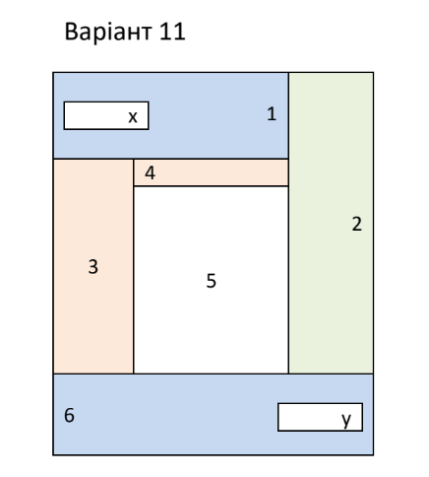
Виконання роботи:
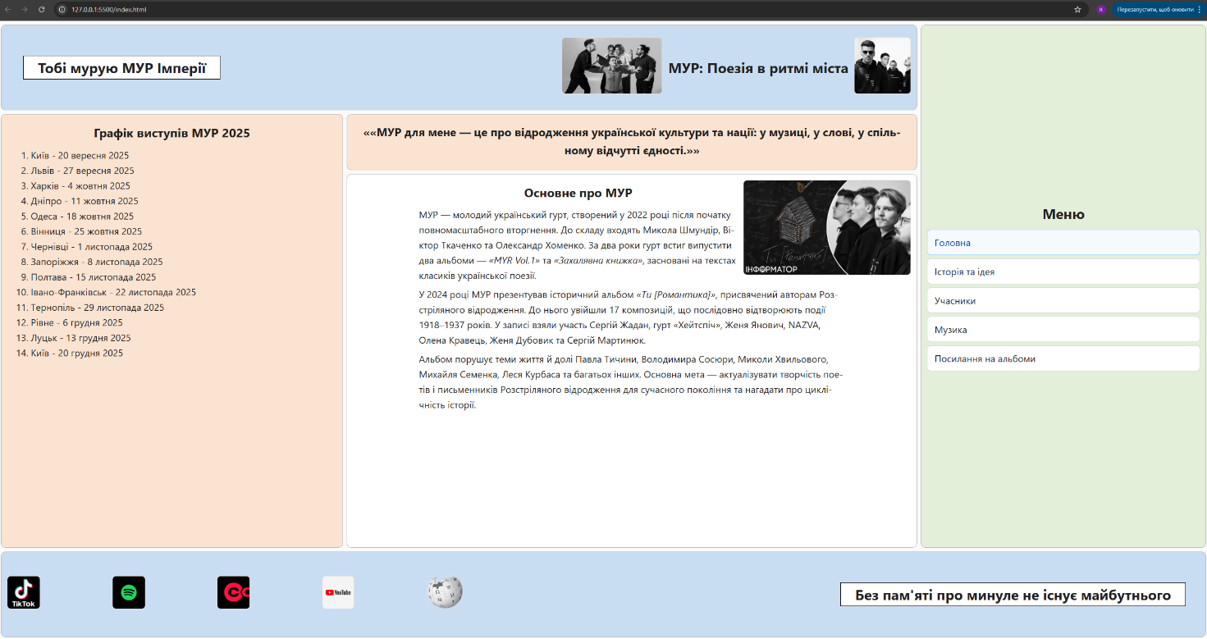
Для створення вебсайту було використано Visual Studio Code та встановлене розширення Live Server для симуляції локальної роботи вебсайту у браузері(рис.1).
Рис. 1 Зображення головної сторінки вебсайту, запущеного через Live Server

Бачимо, що зображення головної сторінки повністю співпадає з макетом обраного варіанту. Справа знаходиться меню навігації для переключення між усіма сторінками. Білий блок є основним, в якому буде розміщуватись увесь основний текст на тематику “МУР”.
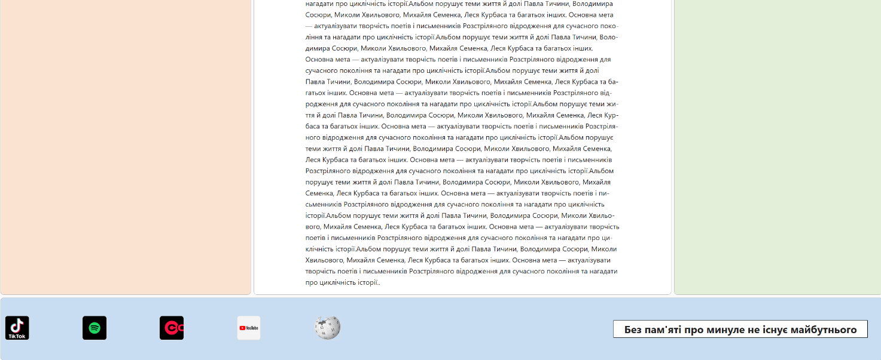
Перевіримо правильність відображення тексту на нашій сторінці. Для цього розмістимо багато тексту на основному блоці, а саме натиснувши на блок “Редагувати як HTML” і скопіювавши велику кількість тексту(рис. 2).
Рис. 2 Розмішення великої к-сті тексту на сайті

Як бачимо, блок із цим текстом розширюється, не залазить на інші блоки та не переформатовує розміри header’a та footer’а, а отже відображається правильно.
Аналогічно протестуємо блоки Х та У. Для цього вставимо велику кількість тексту у блок Х(рис. 3).

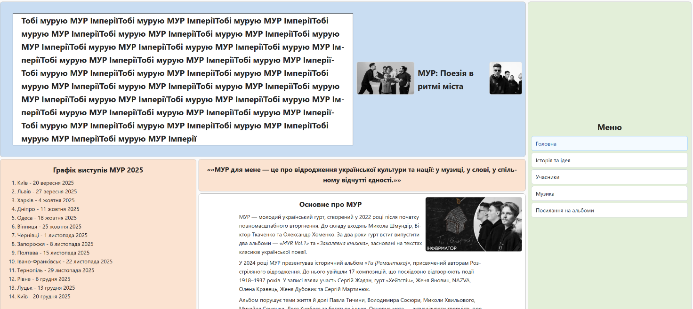
Рис. 3 Розміщення великої к-сті тексту у блок Х
Бачимо, що блок Х розширює межі синього блоку, в якому знаходиться цей об’єкт і працює все правильно.
Вийдемо із повноекранного режиму та спробуємо зменшити ширину вікна. При цьому бачимо, що блоки не змінюють розташування і текст не налазить на іншу частину об’єктів, для повного перегляду потрібно повернутись до повноекранного режиму.
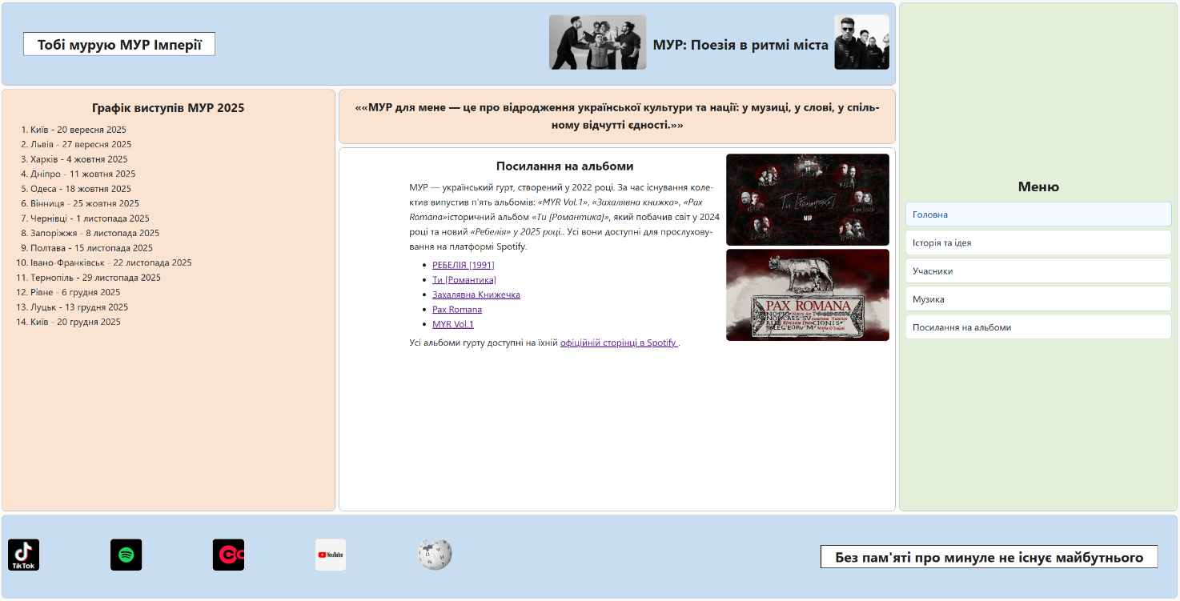
Перевіримо Меню переходу на іншу сторінку. Для цього натиснемо на будь-який із блоків на блоці справа та перейдемо на іншу сторінку, яка має бути незмінною, окрім основного блоку, за шаблоном(рис. 4).
Рис. 4 Перехід на сторінку “Посилання на альбоми”
Вікно змінюється, а отже Меню працює правильно.

Перевіримо роботу тегу MAP. На сторінці “Учасники” бачимо фото учасників гурту МУР, при наведенні на фото з’являється підказка для того, що потрібно робити, аби перейти на сторінку в Instagram кожного з акторів(рис. 5).
Рис. 5 Вспливаюча підказка на фото
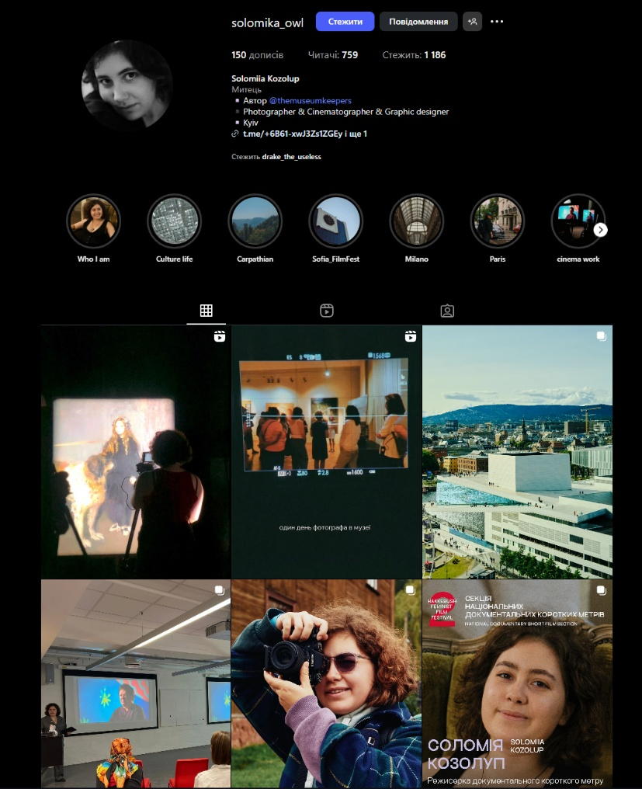
Натиснемо на обличчя актора. Результат на рис. 6.
Рис. 6 Інстаграм профіль, до якого веде посилання

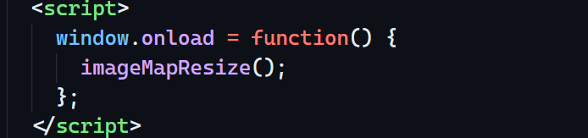
Це працює навіть при зміні розміру вікна (не лише в повноекранному режимі) за допомогою скрипта, доданого в <head>(рис. 7)
Рис. 7 Скрипт, доданий для розтягування сторінки під час зміни розміру вікна
Таким чином, ми переконалися, що за допомогою локальної файлової системи(розширення Live Server) вебсайт відкривається та працює коректно. Тепер запушимо версію вебсайту безпосередньо на GitHub та використаємо хостинг GitHub pages. Покликання: https://github.com/blaz3xx/Web-Workshop-1.
Покликання на GitHub Pages: https://blaz3xx.github.io/Web-Workshop-1/
За допомогою хостингу працює оптимально, відмінностей від локальної файлової системи не було помічено.

Висновок: під час виконання цього комп’ютерного практикуму було здійснено ознайомлення з мовою розмітки гіпертексту HTML та базовими засобами CSS для візуалізації вебсторінок, створено повноцінний вебсайт, що складається з 5 вебсторінок, на кожній з яких є меню, що веде до інших сторінок. У ході виконання роботи було використано усі потрібні теги, а саме <ul>, <ol>, <li>, <a>, <map>.

